Mantes, le 28 juillet 2026

MANTES LA VILLE

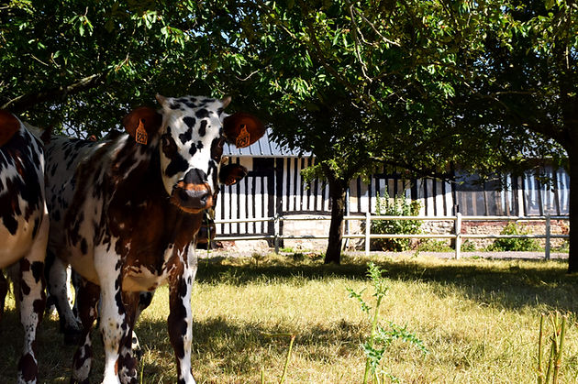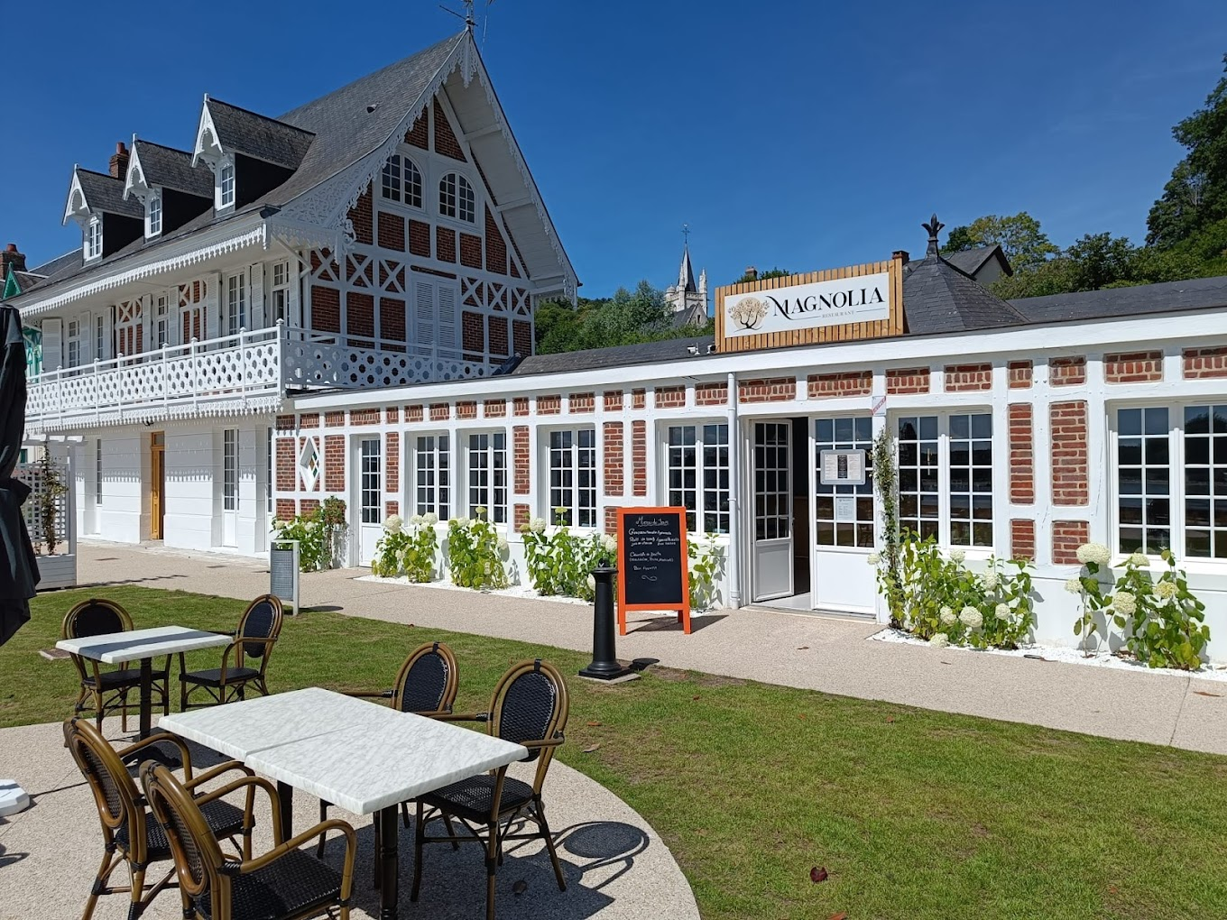
Ferme « Le P’tit Clos Normand » Restaurant « Le Magnolia »

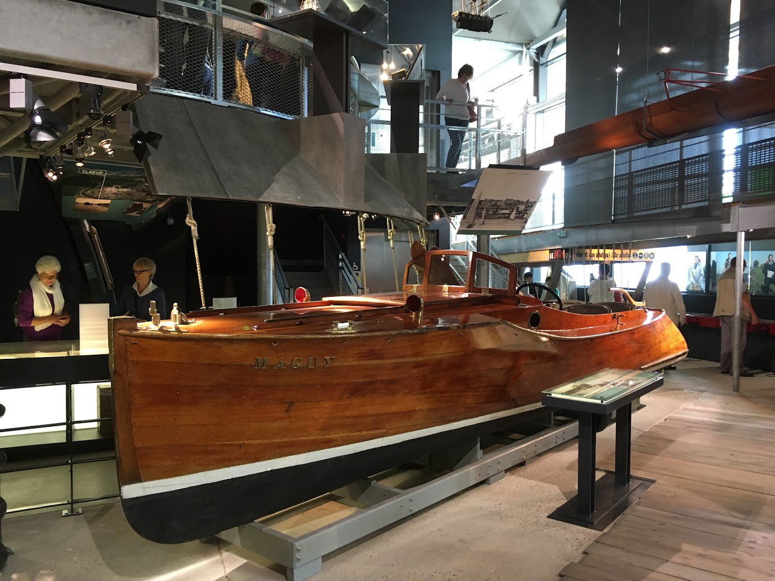

Abbaye de Saint Wandrille MuséoSeine

Départ de Mantes en car vers 7h30, visite du MuseoSeine à Caudebec en Caux, visite de la ferme « Le P’tit Clos Normand » avec dégustation de cidre, déjeuner au restaurant

« Le Magnolia » à Villequier puis départ pour la visite de l’Abbaye de Saint Wandrille,

petite balade sur le quai de Seine à Caudebec en Caux et retour à Mantes vers 19h30.
Jeudi 04 mai 2023

Date limite d’inscription : mercredi 12 avril 2023

CLUB DE L’AMITIE, 30 rue du Colonel Moll, 78711 Mantes la Ville
Téléphone : 01 34 77 43 62 – Courriel : clubdelamitiemlv@gmail.com

